HW4 Morphology

Function:

boundary_extraction:

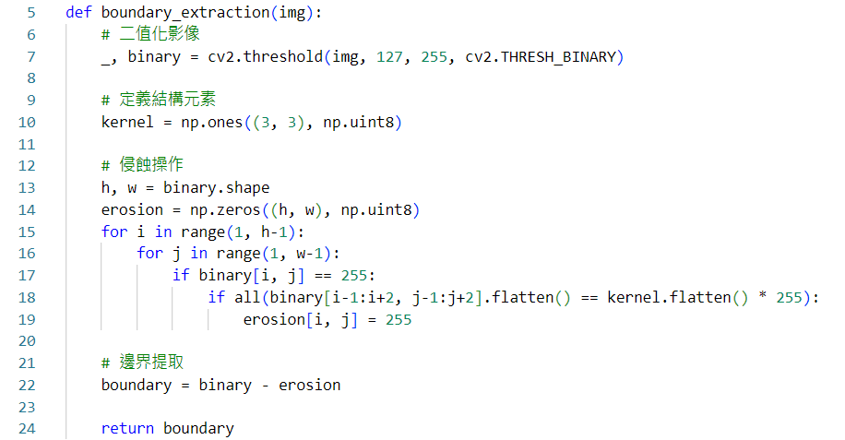

manual_flood_fill:用來計算region filling

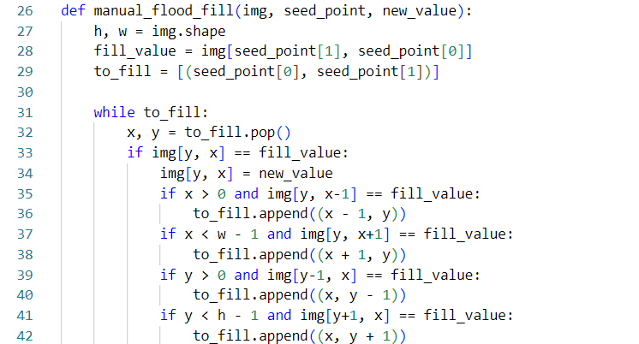

region_filling:

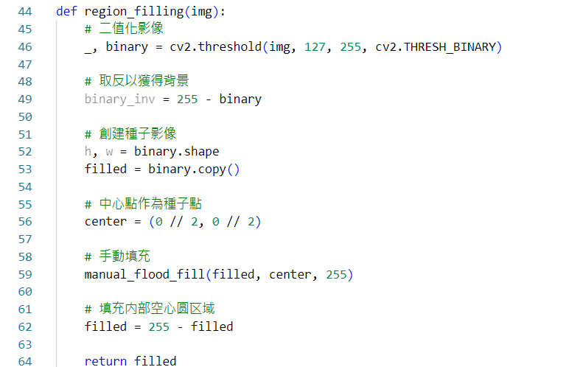

Main:

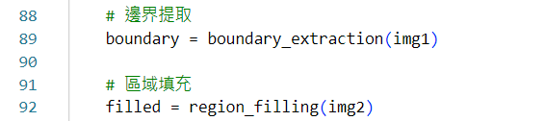

圖1做邊界提取

圖2做區域填充

結果:

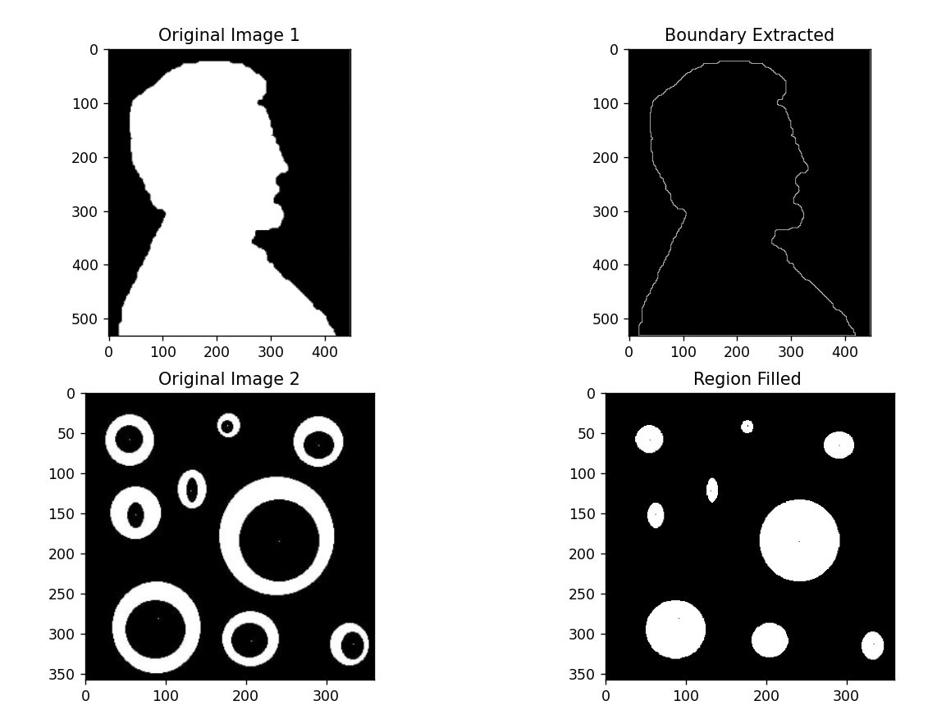

討論:

在做區域填充的時候,選擇初始點會成為一個很重要的問題,若選錯種子起始點,則會讓整個圖的填充往不同的方向走,可能會讓填充做成黑白完全相反的